Oficina de Normalización
de las Telecomunicaciones

Ginebra, 10 de septiembre de 2013

Ref.: | Carta Colectiva TSB 1/SG5 RG-AMR
Tel.: | +41 22 730 6301 | A:
Fax:  Correo-e: | +41 22 730 5853  tsbsg5@itu.int | - - Las Administraciones de los Estados Miembros de la Unión,  - - Los Miembros del Sector UIT-T,  - Los Asociados del UIT-T y de los países americanos que participan en los trabajos del GR-AMR de la Comisión de Estudio 5,  - - Las Instituciones Académicas del UIT-T,  - La Oficina Regional de la UIT para la Región de las Américas,  - Oficina Zonal de la UIT en Barbados  - La Oficina Zonal de la UIT en Chile, y a  - La Oficina Zonal de la UIT en Honduras

Asunto: | Primera reunión del Grupo Regional de la Comisión de Estudio 5 del UIT-T para las Américas  Mendoza, Argentina, 9 de octubre de 2013

Muy Señor mío/Muy Señora mía:
Me complace informarle de que, gracias a la amable invitación del Gobierno de Argentina, el Grupo Regional de la Comisión de Estudio 5 del UIT-T para las Américas (GRCE5-AMR) celebrará su primera reunión en Mendoza, Argentina, el 9 de octubre de 2013.
Esta reunión se celebrará inmediatamente después del Taller UIT/CITEL sobre “Gestión ecológica de los residuos-e”, que tendrá lugar el 9 de octubre de 2013.
Además, el 7 de octubre de 2013 se celebrará un Seminario conjunto CITEL/ISOC/UIT sobre “Lucha contra el SPAM".
Me permito informarle que la reunión comenzará a las 16.30 horas. La inscripción de los participantes comenzará a las 08.30 horas en el lugar de celebración. En las entradas del recinto se dará información detallada sobre las salas de reunión. En el Anexo A se facilita información adicional acerca de la reunión
El proyecto de orden del día, preparado por el Presidente del GRCE5-AMR, puede consultarse en el Anexo B.
Estas reuniones se celebrarán con ocasión de la XXIII reunión del PCC.I. Los participantes que deseen asistir a la reunión del PCC.I y no se hayan inscrito en el sitio web de CITEL, pueden ponerse en contacto con la Secretaría de CITEL (citel@oas.org).
Le deseo una reunión agradable y productiva.
Atentamente
Malcolm Johnson
Director de la Oficina de Normalización
de las Telecomunicaciones

Anexos: 3
ANEXO A
(a la Carta Colectiva TSB 1/SG5 RG-AMR)
PRESENTAR CONTRIBUCIONES
PLAZO PARA LA PRESENTACIÓN DE CONTRIBUCIONES: Le invitamos a presentar sus contribuciones por correo electrónico a la siguiente dirección tsbsg5@itu.int. El plazo límite para la presentación de contribuciones es de 12 (doce) días naturales antes del inicio de la reunión. Dichas contribuciones se publicarán en el sitio web del GRCE5-AMR, por lo que deben obrar en poder de la TSB a más tardar el 26 de septiembre de 2013.
PLANTILLAS: Le recomendamos que, para preparar su contribución, utilice el juego de plantillas facilitado en http://itu.int/ITU-T/studygroups/templates. El apellido, los números de telefax y de teléfono, así como la dirección de correo electrónico de la persona de contacto para la contribución deberán figurar en la portada de todos los documentos.

MÉTODOS DE TRABAJO E INSTALACIONES
INTERPRETACIÓN: De acuerdo con los Presidentes del Grupo, los idiomas de trabajo de la reunión serán el inglés y el español.
LAN INALÁMBRICA: El lugar de celebración dispondrá de instalaciones y acceso a Internet.
REUNIONES SIN PAPEL: De acuerdo con su Presidente, el GRCE5-AMR seguirá tomando las medidas pertinentes con el fin de trabajar en un entorno totalmente electrónico. Por consiguiente, la reunión tendrá lugar sin papel.

INSCRIPCIÓN Y BECAS
INSCRIPCIÓN: Para que los organizadores puedan tomar las disposiciones necesarias, le ruego me comunique cuanto antes, por carta, por fax (+41 22 730 5853) o por correo electrónico (tsbreg@itu.int) y a más tardar el 20 de septiembre de 2013, una lista de las personas que representarán a su Administración, Miembro del Sector, Asociado, Institución Académica, organización regional y/o internacional u otra entidad. Se ruega también a las administraciones que indiquen el nombre de su Jefe de Delegación (y Jefe adjunto, si procede).
No olvide que la preinscripción de los participantes a las reuniones del UIT-T se efectúa en línea desde el sitio web del UIT-T:
http://itu.int/en/ITU-T/studygroups/2013-2016/05/sg5rgamr/.
BECAS: A causa de las limitaciones presupuestarias para el resto del presente año, lamentablemente la UIT no puede ofrecer becas para esta reunión del GRCE5-AMR.
PLAZOS CLAVE (antes de la reunión)
20 de septiembre de 2013 - inscripción en línea
26 de septiembre de 2013 - fecha límite para la presentación de contribuciones

ANEXO B
(a la Carta Colectiva TSB 1/SG5 RG-AMR)

Proyecto de orden del día
1 Apertura de la reunión
2 Adopción del orden del día
3 Principales decisiones de la AMNT -12
4 Organización de los trabajos del GRCE5-AMR
5 Nombramiento del Presidente y los Vicepresidentes
6 Preparación para la próxima reunión
7 Debate sobre las prioridades del GRCE5-AMR para el próximo periodo de estudios
8 Examen del programa de trabajo
9 Otros asuntos

ANEXO C
(a la Carta Colectiva TSB 1/SG5 RG-AMR)

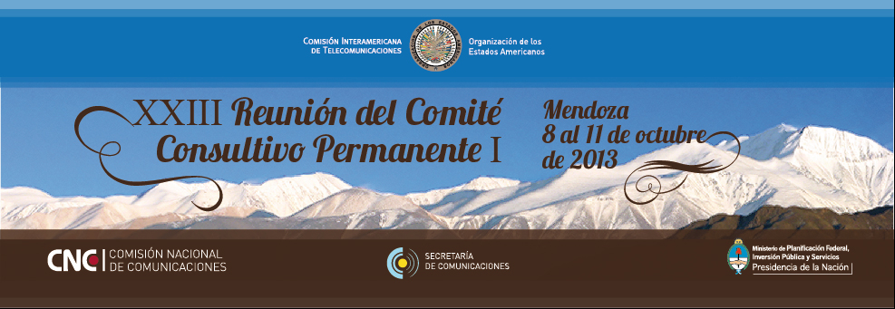

BOLETIN INFOMATIVO

- LUGAR DE LA REUNIÓN
Hotel Intercontinental Mendoza
Blvd. Pérez Cuesta esq. Av. Acceso Este
Mendoza, República Argentina
Tel. + (54) (261) 521-8800 - Fax: + (54) (261) 521-8801
www.intercontinentalmendoza.com

- CONTACTO LOCAL

Mr. Luis Carranza
Jefe del Área de Comunicaciones e Imagen Corporativa
Gerencia de Relaciones Internacionales e Institucionales
Comisión Nacional de Comunicaciones (CNC)
Perú 103 – Piso 8, Ciudad de Buenos Aires – República Argentina
Tel: + (54) (11) 4347-9454 - Fax: + (54) (11) 4347-9546
E-mail: lcarranza@cnc.gov.ar

- Alojamiento y reservas de hotel
Es importante que realice su reserva tan pronto como sea posible.

A partir del día 10 de octubre se desarrollará en la ciudad de Mendoza un congreso médico muy importante por lo que desde ese día se encuentra limitada la disponibilidad de alojamiento. Se sugiere regresar a la ciudad de Buenos Aires el día viernes 11 de octubre por la tarde/noche.
La Administración Argentina ha conseguido tarifas especiales en hoteles céntricos. Las mismas se exhiben en el siguiente cuadro. Se solicita a los participantes completar el formulario adjunto y enviarlo directamente al hotel seleccionado vía e-mail.

Las reservas deben incluir un número de tarjeta de crédito. Recibirá un mensaje de confirmación cuando su reserva haya sido aceptada por el hotel. En caso de no concurrir a la reunión, la reserva debe ser cancelada con suficiente antelación.

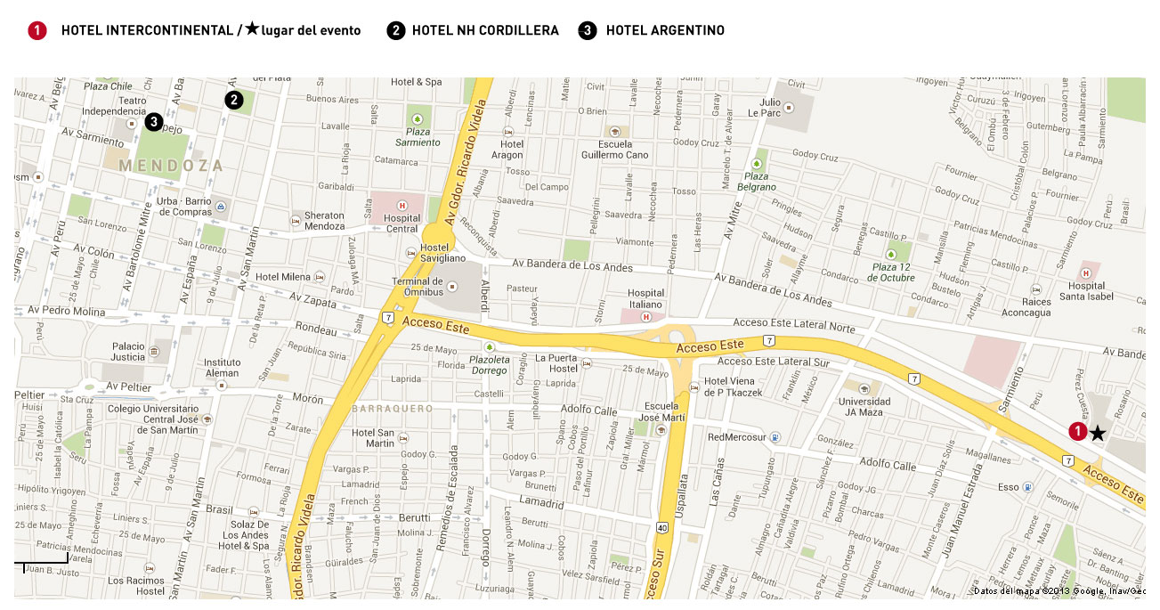

HOTEL | HABITACIÓN TARIFA | OBSERVACIONES
(1) INTERCONTINENTAL MENDOZA * * * * *  Blvd. Pérez Cuesta esq. Av. Acceso Este  Tel. +54 0261 521-8822 / 8821  Check-In: 15:00 HS / Check-Out: 12:00 HS  reservas@intercontinentalmendoza.com  www.intercontinentalmendoza.com | Single o Doble USD 157  Incluye impuestos y desayuno buffet | - Hotel Sede del Evento  - Sin disponibilidad viernes 11 de Octubre
(2) NH CORDILLERA * * * *  España 1324  Tel: +54 0261 441-6464  Check-In: 14:00 HS / Check-Out: 12:00 HS  rsvt.nhcordillera@nh-hotels.com  www.nh-hotels.com | Single o Doble Standard USD 116  Incluye impuestos y desayuno buffet | - Hotel zona centro a 4km de Hotel Sede  - Taxi a Hotel Sede USD 7  - El hotel cuenta con habitaciones disponibles para el día viernes 11 de Octubre. Reservar lo antes posible.
(3) ARGENTINO * * *  Espejo 455  Tel: +54 261 405-6300  Check-In: 15:00 HS / Check-Out: 11:00 HS  reservas@argentino-hotel.com  www.argentino-hotel.com | Single Standard  USD 87  Doble Standard USD 107  Incluye impuestos  y desayuno buffet | - Hotel zona centro a 4km de Hotel Sede  - Taxi a Hotel Sede USD 7  - Sin disponibilidad viernes 11 de Octubre

4. INVITACIONES
Cocktail de Recepción: martes 8 de octubre 19:00hs. en el Wine Club Lounge del Hotel Sede.
Vestimenta sugerida: Formal
Cena de Clausura: jueves 10 de octubre 20:00hs. en el Hotel Sede.
Vestimenta sugerida: Formal

5. Vuelos y transporte
Aeropuerto de Ezeiza: está ubicado a 40 minutos de la ciudad de Buenos Aires y se utiliza para el arribo y partida de vuelos internacionales.
Aeroparque Jorge Newbery: se utiliza para vuelos nacionales aunque muchos vuelos internacionales arriban a este aeropuerto ubicado a 15 minutos del microcentro porteño.
Traslados Aeropuerto Ezeiza – Aeroparque Jorge Newbery:
Remises y taxis privados:
Valor aproximado del traslado Ezeiza-Aeroparque $ 270.- (USD 50) www.taxiezeiza.com.ar
Minibuses: Valor aproximado traslado Ezeiza-Aeroparque $ 85.- (USD 16) www.tiendaleon.com.ar
Aeropuerto “El Plumerillo” (Mendoza): Remises y taxis privados: la distancia desde el Aeropuerto de Mendoza a la ciudad es de 11 km y el valor aproximado de un taxi o remis es de $ 90.- (USD 17.-)

6. INFORMACIÓN GENERAL

Ciudad de Mendoza
La Ciudad de Mendoza se posiciona como una de las más importantes de la República Argentina. Ubicada al pie de las más altas montañas de Los Andes, su clima es agradable, templado con escasas lluvias y muy pocos días de viento, gracias a la protección de la cordillera.
La Ciudad en su conjunto es un atractivo en sí misma, fundada en 1561 por Pedro del Castillo, su gastronomía ocupa un papel fundamental, en los hoteles con su comida internacional y en los pequeños restaurantes típicos y tradicionales de platos exquisitos. La variedad es extensa: desde asados y empanadas criollas hasta comidas étnicas de origen oriental, español o italiana, regadas con los mejores vinos.
Posee una dinámica actividad artística y cultural: teatros, museos, galerías de arte y muestras de artesanías enriquecen la oferta cotidiana. Abierta y siempre viva, los pubs, locales para distenderse y bailar, teatros, cines y casinos, permanecen abiertos hasta altas horas de la noche.

Formalidades de entrada
La mayoría de los delegados no requieren visa para ingresar a Argentina. Podrá consultar la necesidad de visa en www.mrecic.gov.ar “temas consulares”. Sin embargo, recomendamos consultar en su embajada o consulado para mayor seguridad.
Se recomienda a aquellas personas que requieren visa para ingresar a Argentina, contactarse con el Lic. Luciano Intelesano a través de su e-mail lintelesano@cnc.gov.ar para solicitar una carta de invitación personalizada dirigida al solicitante vía e-mail, carta que luego servirá para ser entregada en la Embajada Argentina del país requirente a los fines de conseguir dicha visa.
No se exige ningún certificado de vacunación al entrar en el país, salvo contra el cólera y la fiebre amarilla a los pasajeros procedentes de países en que estas enfermedades son endémicas.
Idioma
El español es el idioma oficial, pero la mayoría de la población habla el inglés.
Corriente Eléctrica
En toda la Argentina la corriente es alterna, y el voltaje es de 220 Volts. Los hoteles poseen normalmente adaptadores de voltaje de 110 Volts.
Clima
El clima de Mendoza –templado y húmedo- es benigno todo el año, por lo cual, son escasos los días de calor y frío intensos.
Los valores normales en esta época del año oscilan entre los 10º y los 20º con una temperatura media de 15º.
Moneda
El peso ($) es la moneda oficial argentina. Aunque el dólar es generalmente aceptado, el cambio de divisas en moneda nacional se realiza en bancos y casas autorizadas. Las tarjetas de crédito de aceptación más frecuente son American Express, VISA, Diners y Mastercard.
Los tipos de cambio pueden fluctuar. Al 1/8/2013 el tipo de cambio oficial respecto del dólar era:
USD 1 = $ 5,50.

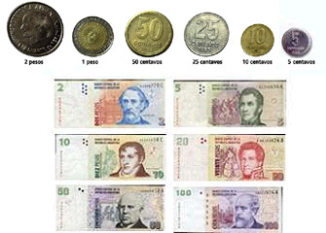

Compras. Devolución del IVA
En el aeropuerto podrá recuperar el 21% del importe abonado en concepto del Impuesto al Valor Agregado (IVA), si ha adquirido productos nacionales por importes superiores a $ 70 (por factura) en los comercios adheridos al sistema “Global Refund”.
Para mayor información, sugerimos visitar:
http://www.aa2000.com.ar/ip_dsv_internayregiona_partidas.aspx#P_9 “Tax-Refund”

Horarios comerciales
Bancos y casas de cambio: de lunes a viernes, entre 10 am y 3 pm.
Oficinas comerciales: generalmente de 9 am a 12 pm y de 2 pm a 7 pm.
Tiendas y negocios: de 9 am a 8 pm. Los sábados, el horario es de 9 am a 1 pm.
Cafés, confiterías y pizzerías: están casi siempre abiertos, con un paréntesis entre dos y seis de la madrugada.
Restaurantes: el almuerzo se sirve a partir de las 12.30 pm y la cena a partir de las 8:30 pm.
Muchos establecimientos ofrecen comidas rápidas a toda hora.
Propinas
Es costumbre dejar un 10% del importe del servicio en cafeterías y restaurantes y dar una propina a porteros, maleteros y acomodadores de espectáculos.
Datos Útiles
Para más datos sobre la Ciudad de Buenos Aires sugerimos consultar la siguiente página: www.ciudaddemendoza.gov.ar

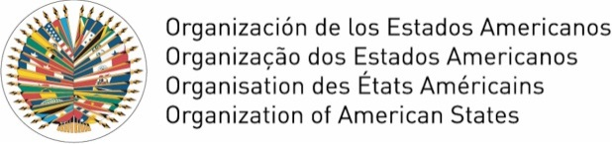 |  | Comisión Interamericana de Telecomunicaciones  Comissão Interamericana de Telecomunicações  Commission interaméricaine des télécommunications  Inter-American Telecommunication Commission
 | XXIII Reunión del Comité Consultivo Permanente I (CCP.I) //  XXIII Meeting of the Permanent Consultative I (PCC.I)  8 al 11 de octubre de 2013 // October 8 to 11, 2013 |  | Mendoza  Argentina
RESERVA DE HOTEL / HOTEL RESERVATION
Sírvase enviar este formulario al hotel seleccionado / Please send this form to the chosen hotel
Apellido / Last Name |  |  |  |  | Nombre / First Name
Organización - Compañía / Organization – Company
Dirección / Address
Tel. | Fax |  |  |  |  |  | E-mail
Hotel | Hab. / Room | Tarifa / Rate |  |  |  |  | Compartida con / Shared with
 |  | USD
Seleccionar hotel y habitación SGL (Single) - DBL (Doble) / Choose hotel and room SGL (Single) - DBL (Double)
Fecha de Llegada / Arrival date: | Hora / Time: |  | Aerolínea y N° vuelo / Airline and flight number
Fecha de Salida / Departure date: | Hora / Time:
Autorizo el uso de la siguiente tarjeta de crédito a fin de garantizar la reserva de hotel
I authorize the use of the following credit card to guarantee my hotel reservation
Tipo de tarjeta / Type of Card |  |  | Nombre / Name on Card
Número / Number |  |  | Fecha de expiración / Expiration Date
_______________________

